«МБУК «Краеведческий музей Ивановского муниципального округа»

Культурно-образовательная программа
«Музей и дети»
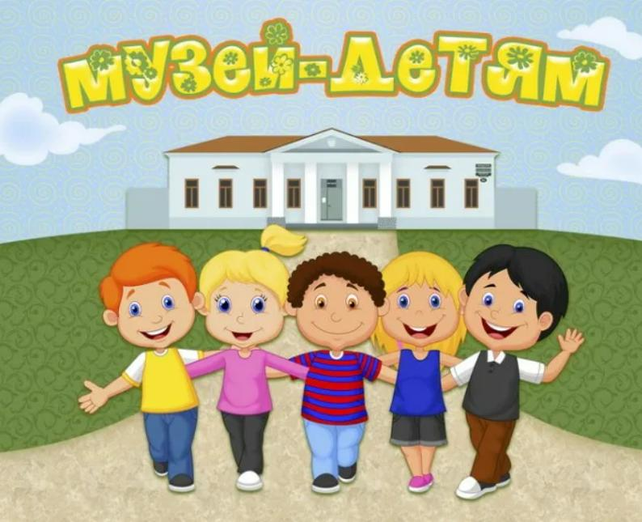

2022 год

Пояснительная записка
Статус документа
Программа «Музей и дети» составлена работниками музея на основании
плана работы на 2022 год и согласована с руководством МАДОУ «Буратино» и «Солнышко»

Масштабные преобразования в России вначале 90-х гг. XX в. обострили многие социально-экономические проблемы общества, и в первую очередь проблемы жизни и деятельности молодого поколения. Заметный рост преступности в стране и криминализация молодежи, проблемы трудоустройства, ухудшение здоровья населения, сокращение финансирования социальной и культурной сферы - все это свидетельствует о том, что дети и подростки становятся в настоящее время менее защищенными. Одиночество, недоверие к людям, отсутствие уверенности в себе, страх перед будущим уже испытывает значительная часть молодежи в России. Положение усугубляется негативной деятельностью отдельных государственных и коммерческих структур, спекулирующих на духовных запросах населения.
В этих условиях задачи социального воспитания молодежи становятся особо актуальными. Вопрос о том, какой социальный тип личности может возникнуть в сложившейся ситуации является предметом анализа социальных педагогов, объектом научных исследований в области культуры и воспитания. В этой связи культура становится главным фактором развития творческого начала человека, неиссякаемым источником общественных нововведений, средством воспитания социально активной личности и формирования ее позитивного имиджа в обществе.
В новых условиях развития социальной сферы значительно возросла роль общедоступных учреждений культуры открытого типа, являющихся важнейшей составной частью всей системы социального воспитания. Одним из таких учреждений, тесно связанным с динамикой развития общества, стремительно реагирующим на изменения в духовных потребностях разных слоев населения, максимально открытым и доступным всем социальным и возрастным группам, является музей.
Музей обладает огромным образовательно-воспитательным потенциалом, так как он сохраняет и экспонирует подлинные исторические документы. Поэтому важно эффективное использование этого потенциала для воспитания учащихся в духе патриотизма, гражданского самосознания, высокой нравственности. Участие детей в поисково-собирательной работе, изучении и описании музейных предметов, создании экспозиции, проведении экскурсий, вечеров, конференций способствует заполнению их досуга.

В итоге у детей формируется аналитический подход к решению многих жизненных проблем, умение ориентироваться в потоке информации, отличать достоверное от фальсификации, объективное от субъективного.

Программа «Музей и дети» станет инструментом укрепления связей музея с обучающими и дошкольниками. В основе программы лежит создание представления о музее, как о самодостаточном образовательном институте, призванном сыграть огромную роль в воспитании и образовании подрастающего поколения.
Музейно-образовательная программа «Музей и дети» призвана раскрывать и развивать потенциальные творческие способности, заложенные в каждом ребёнке с рождения, создавать условия для полного самовыражения и реализации творческого потенциала.

Цель программы – помочь растущему поколению в образовании, духовном и интеллектуальном развитии, изучении истории родного края и его культурных ценностей, в практическом участии в сохранении народных ремёсел, обычаев, традиций.

Задачи:
- активизирование роли музея в патриотическом и нравственном воспитании подрастающего поколения;
- работа в тесном сотрудничестве с детскими образовательными учреждениями округа;
- создание у ребенка целостного представления об окружающем мире в процессе общения с памятниками истории и культуры;
- сохранение и развитие чувства гордости за свою Родину, за свой народ;
- формирование у обучающихся желания стать частью истории своего народа;
- развитие начальных навыков музейного языка;
- создание условий для творческого общения и сотрудничества;

Реализация программы рассчитана на один год, но может быть продлена по соглашению сторон на более длительное время. Программа предусматривает и дальнейшее сопровождение детей (в младшем, среднем и старшем школьном возрасте).

Программа состоит из пяти блоков:
I- «Музей и дети» - (работа с дошкольниками и школьниками
по разной тематике)
II - «Быть патриотом» - (патриотическое воспитание)
III -«Голубая планета» - (экологическое воспитание)
IV - «Сердцу милый уголок» - (к 95 -летию Ивановского округаа)
V - «Каникулы в музее» - (мероприятия на лето)

Реализация программы осуществляется в 3 этапа:
- сотрудничество с образовательными учреждениями;
- реализация программы посредствам проведения мероприятий;
- анализ реализации программы.

По степени востребованности мероприятий будут определяться результаты программы.

Аудиторией программы являются воспитанники дошкольных и школьных образовательных учреждений Ивановского муниципального округа и гости музея.

Основные направления деятельности программы:

- изучение национальной культуры;
- изучение истории округа, села Ивановка, Амурской области;
- народные промыслы;
- мировая художественная культура;
- литература;
- окружающий мир;
- этика;
- эстетика.

Основные направления освоения музейной информации:
- информирование;
- обучение;
- развитие творческих начал;
- общение;
- отдых;

Информирование - первая ступень освоения музейной информации, т.е. первичное получение сведений о музее, составе и содержании его коллекций или об отдельных музейных предметах. Информирование осуществляется с помощью таких традиционных форм, как лекция и консультация. Однако могут быть использованы информационные центры, куда входят печатная продукция, получение информации по телефону, телефаксу, использование компьютерной базы.

Обучение - вторая ступень освоения музейной информации на качественно новом уровне, предполагающее получение дополнительных или альтернативных знаний, которые не могут дать другие образовательные учреждения. Отличительными чертами обучения в музее являются, в первую очередь, неформальность и добровольность, возможность максимально реализовать свои способности и удовлетворить интересы. В процессе обучения в музее личное эмоциональное переживание углубляет полученную вербальную информацию.
Обучение стимулируется экспрессивностью, разнообразием и подлинностью музейных предметов. Важным аспектом является не только получение знаний, но и закрепление этих знаний.
Обучение в музее может осуществляться в форме музейного урока, занятий в кружке. Музейный урок предусматривает коллективное углубленное изучение материала и предполагает проверку его усвоения. Он проводится с целью приобретения учащимися знаний по определенной учебной программе или с целью закрепления и расширения знаний, полученных на уроке в школе. При этом музейный предмет выступает не как иллюстрация к полученным знаниям, а как непосредственный источник знаний. Музейная среда не только стимулирует познавательные интересы учащихся, но и способствует всестороннему их развитию, а наличие аутентичных музейных предметов побуждает к самостоятельному поиску информации.

Развитие творческого начала - третья, высшая ступень постижения музейной информации. Это направление может быть реализовано в форме студии, творческой лаборатории или фестиваля и в других формах. Студия ставит, целью раскрыть творческие способности участников на основе изучения музейных собраний. Творческая лаборатория предусматривает ведение экспериментальной научной деятельности в сочетании с творческой практикой. Фестиваль - торжественное действие в музее с широким кругом участников, сопровождающееся показом и смотром различных видов искусства или работ, выполненных участниками студий, кружков, ансамблей и других творческих групп, и организаций.
Общение - установление контактов на основе общих интересов, связанных с тематикой музея либо содержанием его коллекций. Общение в музее с использованием его экспозиции или территории очень специфично, так как темы, стиль и способы общения изначально заданы самим музеем, заложены в музейной информации, определены профилем музея. Музей предоставляет широкие возможности как для общения с музейной информацией, так и для содержательного, интересного и неформального межличностного общения, которое может быть в форме встречи в музее с целью знакомства и общения с интересными людьми на тему, связанную с профилем музея; в форме клуба - общественной организации при музее, предоставляющей возможность свободного общения с людьми, имеющими одну и ту же направленность интересов, связанных с музеем и его содержанием.
Отдых - организация свободного времени в пространстве музея в соответствии с желаниями и ожиданиями музейной аудитории, удовлетворение потребности в отдыхе в музейной среде. Специфика музея в значительной степени усиливает эмоциональное воздействие форм досуга. Большая часть их рассчитана на половозрастную аудиторию, однако существует и специально разработанные формы отдыха и развлечения для определенной категории посетителей (игровая комната для дошкольников, елка в музее для младших школьников, чаепитие для людей пожилого возраста и т.д.). Рекреация в музее может происходить и в форме музейного праздника, концерта, бала.
Методы работы:
повествовательный: когда монологическое изложение материала, способствует усвоению музейной информации; вопросно-ответный метод состоит в том, что при помощи умело поставленных вопросов музейный педагог побуждает рассуждать и анализировать в определенной логической последовательности;
метод сравнения - когда происходит сопоставление однотипных явлений, событий, фактов, предметов;
метод контраста - предусматривающий противопоставление явлений, событий, фактов, предметов;
метод театрализации - предусматривающий интерпретацию музейной информации с применением комплекса театральных атрибутов (сценарий, элементы режиссуры, распределение ролей, выразительные средства);
метод диалогического общения - дает возможность равноправного обсуждения вопросов рассматриваемой темы;
метод стимулирования самостоятельной деятельности - предусматривает создание ситуации и условий для включения посетителя в активную самостоятельную деятельность в различных сферах (эмоциональная, интеллектуальная, творческая, практическая);
метод творческого состязания - предполагает использование соревнования в целях выявления и активизации творческого потенциала музейной аудитории;
игровые методы - призваны способствовать освоению музейной информации в процессе игры с переживанием удовольствия от самой деятельности.

Формы проведения мероприятий:

В процессе диалога с детской и юношеской аудиторией музей организует коллективные дискуссии, диспуты, творческие уроки общения с историческими раритетами, викторины, основанные на материалах музейных экспозиций. На музейных мероприятиях обучающиеся и дошкольники приобретают опыт научно-исследовательской работы. Обучающие, проявившие интерес к музею, смогут воспользоваться его фондами и подготовить интересный доклад, написать реферат, принять активное участие в музейных и школьных научно-практических конференциях и просто расширить свой кругозор.
Методика многомерного диалога между детьми, педагогами и музейным пространством, олицетворяющим прошлое и настоящее, становится основой педагогического воздействия. В игровой форме среди подлинных этнографических предметов, дети знакомятся с культурой и бытом наших предков. Для них проводятся мастер-классы по вышивке, плетению из бисера, лепке из глины. Создавая своими руками предметы быта и народного искусства из природных материалов, они приобщаются к народному творчеству. Также устраиваются выставки детского творчества, викторины, конкурсы, проводятся народные праздники.
традиционные: семинары, консультации, музейные кружки, клубы;
нетрадиционные: олимпиады, конкурсы, викторины, КВН, ёлка в музее, разнообразные праздники.

Заключение

В ходе реализации программы будут выполняться такие задачи, как воспитание подрастающего поколения национального самосознания, чувства гордости и уважения к культуре и традициям народа. Ребёнок осознаёт себя как носителя культуры своей нации, что выражается в знании, чувстве привязанности и уважении к родному языку, национальным обычаем и традициям, к родине своих предков, к природе своего края.
Мероприятия проводятся музейными сотрудниками в доступной увлекательной форме. В ходе этих мероприятий дети получают целостное представление по истории, архитектуре, литературе, изобразительному искусству и народным промыслам.

Все мероприятия ориентированы на различные возрастные группы детей и молодёжи, с учётом психофизиологических, эмоциональных и социально-психологических особенностей каждой возрастной группы.

